《计算机系统维护专业》测试题
一.单项选择题
1. 计算机网络按地域分可以分为三类，他们是（ D ）
A Internet.Interanet.Extranet B 广播式网络.移动网络.点----点式网络
C X.25 .ATM.B-ISDN D LAN MAN WAN
2. 表示政府的一级域名是：（ B ）
A.com B .gov C .org D. net
3.以下哪个网络层的设备（C ）
A.集线器 B.二层交换机 C.路由器 D.无线网卡
4.ISP的中文名称（ C ）
A.Internet软件提供者 B.Internet应用提供者
C.Internet服务提供者 D.Internet访问提供者
5. 地址栏中输入的http://zjhk.school.com中，zjhk.school.com 是一个（ A ）
A.域名 B.文件 C.邮箱 D.国家"
6. 通常所说的ADSL是指（ A ）
A.上网方式 B.电脑品牌 C.网络服务商 D.网页制作技术"
7. 以太网交换机端口MAC地址映射表（ B ）
A.是交换机生产厂商建立的 B.是交换机在数据转发过程中动态学习的
C.是由网络管理员建立的 D.网络用户命令建立的
8. 以太网交换机根据（ B）转发数据帧
A.IP地址 B.MAC地址 C.LLC地址 D.Port地址
9. URL含义是（ A ）
A.统一资源定位符 B.internet协议 C.邮件传输协议 D.传输控制协议
10.OSI参考模型的第三层是（ D ）
A数据链路层 B传输层 C表示层 D网络层
11.UDP协议提供的是（ B ）类型
A面向连接的数据报服务B面向无连接的数据报服务
C面向服务的虚电路服务D面向无连接的虚电路服务
12.1965年科学家提出“超文本”概念，其“超文本”的核心是（ A ）
A.链接 B.网络 C.图像 D.声音
13.在计算机网络中.LAN然网指的是 ( A )
A.局域网B.广域网C.城域网D.以太网
14.调制解调器的功能是（ C ）
A.数字信号的编码B.模拟信号的放大C.模拟信号与数字信号的转换D.数字信号的整形
15.OSI参考模型将网络的层次结构划分为（ D ）
A.四层B.五层C.六层D.七层
16.IP地址是由一组长度为( )位的二进制数字组成。（D）
A. 8 B. 16 C. 24 D. 32
17.域名和IP地址的关系是（D）
A.一个域名对应多个IP地址B.二个IP地址对应多个域名 C.域名和IP地址没有任何关系D.域名与IP地址是一一对应
18.电子邮件系统使用的传输协议是（B）
A. HTTP B. SMTP C. UDP D.FTP
19.使用浏览器访问Internet上的Web站时，看到的第一个画面叫。(A)
A.主页B.Web页C.文件D.图像
20.目前使用最广泛的网络拓扑结构是（A）
A.星型结构B.总线结构C.树型结构D.环型结构
21.下面描述的现象不能断定硬盘存在物理损坏的是（ C ）。
A.硬盘集成电路有烧坏迹象 B.开机时，硬盘内部发出“吱吱”声响
C.计算机找不到硬盘 D.硬盘外壳严重变形
22.某电脑开机后主机电源指示灯不亮，无电源风扇转动声，屏幕上无任何显示，但显示器电源指示灯亮，试判断故障部位（ D ）
A .显示器故障 B.主机电源指示灯损坏
C .显示卡故障 D.电脑电源故障
23.输入设备负责把数据转换为计算机内部所能接受和识别的（ B ）信息。
A.ASCII码 B.二进制 C.数字 D.电
24.倍频系数是CPU和（ C ）之间的相对比例关系。
A.时钟频率 B.主频 C.外频 D.都不对
25.某计算机开机使用一段时间后自动关机，引起该故障的原因是（ A ）
A.系统温度故障 B.应用软件故障 C.用户操作故障 D.操作系统故障
26.VGA 插座为三列( C )D型插座。
A.20 针 B.12 针 C.15 针 D.25 针
27.计算机在某个时刻出现死机现象而且难以确定故障位置，此时应采取( A )解决最为有效。
A.逐步添加/去除法 B.替换法 C.比较法 D.敲击法
28.固态硬盘与温氏硬盘的区别是（ C ）。
A.容量不同 B.接口不同 C.存储介质不同 D.尺寸不同
29.采用点对点连接方式连接的硬盘接口是（ C ）
A.IDE B.SCSI C.SATA D.USB
30.BIOS芯片是一个（ C ）存储器。
A.动态随机 B.随机 C.只读 D静态随机
31.目前主要的四种显卡接口中，属于模拟接口的是（ C ）。
A.HDMI B.DVI C.VGA D.Display port
32.硬盘转速是指硬盘主轴的转速，目前主流的转速为（ A ）。
A.7200rpm B.6800rpm C.5400rpm D. 10000rpm
33.以下关于SCSI描述错误的是（ A ）
A.可用来连接SCSI的内存 B.可用来连接SCSI的硬盘
C.可用来连接SCSI的光驱 D.SCSI又称小型计算机系统接口
34.安装Windows 7操作系统的计算机连接到一个新网络后，会进行网络选择，以下不是网络选择类型的是（ B ）。
A.家庭网络 B.私有网络
C.工作网络 D.公共网络
35.硬盘的内部传输率是指（ C ）。
A.硬盘的高速缓存到内存 B.CPU到Cache
C.硬盘的磁头到硬盘的高速缓存 D.内存到CPU
36. 最新的Core i系列处理器采用( D )制作工艺。
A.45nm B.32nm C.22nm D.14nm
37.CPU 运行的时钟频率称为 ( C )。
A.倍频 B.外频 C.主频 D.FSB
38.PCI总线的工作频率为（ C ）。
A.33.3MHz B.16.66MHz C.66.6MHz D.8.33MHz
39.下列备选答案中速度最快的设备是 ( A )。
A.内存 B.光驱 C.软驱 D.硬盘
40.存储器的存储容量通常用字节( Byte )来表示, 1MB 的含意是( A )。
A.1024KB B.1000KB C.1024MB D.1000Bit
41.一台光盘驱动器，正常正常使用一段时间后出现严重挑盘现象，则可能的故障原因是（ D ）。
A.光驱驱动程序损坏 B.光驱与主机线缆连接不良
C.光驱电源故障 D.光驱光头灰尘污染
42.对于 Phoenix-Award BIOS, 在开启计算机之后的第一个画面时，根据屏幕提示按（ B ）健即可进入 COMS SETUP UTILIYT 的主画面。
A.Insert B.Delete C.Home D.End
43.SATA是一种高速的串行连接方式,可以广泛应用于硬盘和光驱,一个SATA接口可以同时接（ A ）块硬盘或光驱
A.1 B.2 C.4 D.8
44.某CPU的工作频率（主频）是1.8GHz，倍频系数是18，则其外频是（ C ）。
A.133MHZ B.66MHZ C.100MHZ D. 110MHZ
45.“超线程”技术是（ C ）特有的技术。
A.内存 B.显示卡 C.CPU D.硬盘
46.Ghost软件中To Image选项的功能是（ B ）。
A.制作磁盘映像 B.制作分区映像
C.恢复分区映像 D.恢复磁盘映像
47.位于CPU附近的.决定主板主要性能的主板芯片组俗称（ C ）
A.南桥芯片 B.主要芯片 C.北桥芯片 D.副芯片
48.在显示器的性能指标中,分辨率和桌面上显示字体之间（ B ）关系
A.一一对应 B.成反比 C.成正比 D.没有
49.LCD显示器在显示动画时有拖尾现象，说明（ A ）指标比较低。
A.响应时间 B.对比度 C.高度 D.刷新率
50.硬盘与计算机主机之间的接口正走向标准化，目前常用的硬盘接口不包括( C )
A.IDE B.SCSI C.PCI D.SATA
51.( A )分区格式是Windows 7系统最佳的分区格式。
A.NTFS B.FAT32 C.FAT16 D.FAT
52.把一块怀疑有问题的显卡插到一台正常的微机里测试，这个方法叫（ C ）。
A.拨插法 B.热拨插 C.替换法 D. 尝试法
53.通过分区划分了 C,D,E 等逻辑盘后必须激活 ( C )才能引导操作系统。
A.A 盘 B.C 盘 C.D 盘 D.E 盘
54.安装计算机过程中最重要的环节是（ D ）。
A.安装声卡 B.安装网卡 C.安装光驱 D.安装CPU
55.一台计算机开机后既无报警声也无图象，电源指示灯不亮，应先从哪个方面入手检查计算机（ A ）。
A.电源 B.显示卡 C.主板 D.内存
56.以下能实现“保存参数后重启”的菜单是（ B ）。
A.Discard Changes & Exit B.Save Changes & Reset
C.Load Optimized Defaults D.Load from Profile
57.下面关于扩展分区和逻辑分区的说法，正确的是（ C ）。
A.扩展分区与逻辑分区是相互独立的
B.一个逻辑分区可以划分成为多个扩展分区
C.一个扩展分区可以划分成为多个逻辑分区
D.必须行建立逻辑分区，才能创建扩展分区
58.使用Ghost软件恢复分区，先选择菜单（ B ）。
A.Local→Disk→To Image B.Local→Partition→From Image
C.Local→Partition→To Image D.Local→Disk→From Image
59.硬盘中的读写磁头在读写数据时会与盘片（ A ）。
A. 靠近 B.接触 C.紧贴 D.不能确定
60.下列为计算机内部配件的有（ D ）。
A.CPU 内存 键盘 B.显示器 鼠标 内存
C.光驱 软驱 音箱 D.硬盘 CPU 显示卡
61.某计算机在开机时屏幕无显示，但在机箱内发出一长两短的报警声，故障部位在（ A ）。
A.内存 B.ＣPU C.显卡 D.主板
62.在 C 语言中，每个语句必须以( D )结束。
A. 回车符 B. 冒号 C. 逗号 D. 分号
63.标识符和关键字间，要用( C )隔开。
A. 回车符 B. 冒号 C. 空格 D. 分号
64.用 C 语言编写的源文件经过编译，若没有产生编译错误，则系统将( B )。
A. 生成可执行目标文件 B. 生成目标文件 C. 输出运行结果 D.自动保存源文件
65.字符串的结束标志是( C )。
A. 0 B. '0' C. '\0' D. "0"
66.算术运算符.赋值运算符和关系运算符的运算优先级按从高到低依次为( B )。
A. 算术运算.赋值运算.关系运算 B. 算术运算.关系运算.赋值运算
C. 关系运算.赋值运算.算术运算 D. 关系运算.算术运算.赋值运算
67.要为字符型变量 a赋初值，下列语句中哪一个是正确的( B )。
A. char a="3"; B. char a=’3’; C. char a=%; D. char a=*;
68.在 TC 中，getchar.putchar.printf.scanf 四个函数，均包含在头文件( B )中。
A. math.h B. stdio.h C. stbio.h D. stdlib.h
69.复合语句是用( C )括起来的语句组。
A. ( ) B. [ ] C. { } D. < >
70.执行完循环 for(i=1;i<100;i++);后，i 的值为( B )。
A. 99 B. 100 C. 101 D. 102
71.C 语言 while 语句中，用于条件的表达式是( D )。
A. 关系表达式 B. 逻辑表达式 C. 算术表达式 D. 任意表达式
72.下列程序段执行后 s 的值为( A )。
int i=1, s=0; while(i++) if(!(i%3)) break ; else s+=i ;
- 2 B. 3 C. 6 D. 以上均不是
73.函数在定义时，省略函数类型说明符，则该函数值的类型为( A )。
A. int B. float C. long D. double
74.被调函数返回给主调函数的值称为( C )。
A. 形参 B. 实参 C. 返回值 D. 参数
75.被调函数通过( D )语句，将值返回给主调函数。
A. if B. for C. while D. return
76.int a[4]={5,3,8,9};其中 a[3]的值为( D )。
A. 5 B. 3 C. 8 D. 9
77. A.系统软件 B.应用软件
C.数据库 D.数据库系统
78.以下不属于数据库的特点是（ B ）。
A.实现数据共享
B.具有最大冗余度
C.保证数据完整性
D.具有数据独立性
79.在关系数据模型中，通常可以把（ B ）称为属性，其值称为属性值。
A.记录 B.字段
C.基本表 D.模式
80.使用项目管理器的“数据”选项卡可管理（ C ）。
A.数据库.表单.查询和视图 B.数据库.程序.查询和视图
C.数据库.自由表.查询和视图 D.数据库.报表.查询和视图
81.在一个表上只能建立（ A ）。
A.一个主索引 B.两个主索引
C.多个主索引 D.一个或两个主索引
82.对数据表的结构进行操作，是在（ A ）环境下完成的。
A.表设计器 B.表向导
C.表浏览器 D.表编辑器
83.在Visual PoxPro的项目管理器中不包括的选项卡是（ C ）。
A.数据 B.文档
C.表单 D.类
84.下列关于查询，说法不正确的是（ D ）。
A.查询是预先定义好的一个SQL SELECT语句
B.查询是Visual Foxpro支持的一种数据库对象
C.查询是从指定的表或视图中提取满足条件的记录，可将结果定向输出
D.查询设计器具有局限性，仅限于从单个表或视图中提取记录
85.扩展名为.scx的文件是（ A ）。
A.表单文件 B.数据库文件 C.数据库表文件 D.项目文件
86.视图中的数据通常是从已有的（ C ）中匹配而来的。
A..数据库表或查询 B.数据库表或表单
C.数据库表或其他视图 D.数据库表或报表
87.数据完整性是指（ B ）
A.数据的存储与使用数据的程序有关。
B.数据的正确性.合理性和一致性
C.防止数据被非法使用
D.减少系统中不必要的重要数据
88.常见的小型数据库管理系统（ D ）
A.Oracle B.Informix
C.Sybase D.VFP
89.在Visual FoxPro中，查询文件的扩展名是（ C ）
A..scx B..prg C..qpr D..lbt
90.利用命令方式打开查询设计器，应该在命令窗口中输入（ D ）命令。
A.open view B.open query
C.create view D.create query
91.关系模型的基本结构是（ C ）。
A.树形结构 B.无向图
C.二维表 D.有向图
92.Web浏览器的作用是（ A ）。
A．负责下载并显示网页，能将Web文档的HTML编码解释，并显示为在浏览器上所见的Web页面
B．运行在服务器仅供服务器维护员使用的专用浏览器
C．浏览Web页面部分内容比整个页面内容要快
D．下载网页时不是根据页面中的HTML编码分别下载信息，而是一种随机性的下载方式
93.HTTP协议是（ C ）。
A．远程登录协议 B．邮件协议
C．超文本传输协议 D．文件传输协议
94.下列标记可以不成对出现的是（ B ）。
A．〈html〉〈/html〉 B．〈p〉〈/p〉
C．〈title〉〈/title〉 D．〈body〉〈/body〉
95.下列（ C ）不能在网页的“页面属性”中进行设置。
A．文档编码
B．背景颜色.文本颜色.链接颜色
C．网页背景图及其透明度
D．跟踪图像及其透明度
96.在表格标记中，cellpadding属性的作用是（ C ）。
A．表格与页面边距 B．表格扩展边距
C．数据与表框距离 D．表格边的宽度
97.对于标记〈input type=*〉，其中*位置放上一个值，表示输入时显示*号，该值是（ C ）。
A．hidden B．text
C．password D．submit
98.CSS的含义是（ C ）。
A．文档对象模型 B．客户端脚本程序语言
C．级联样式表 D．可扩展标记语言
99.在Flash MX2004中，定义在动画中的变化的帧是（ A ）。
A．关键帧 B．空白帧
C．普通帧 D．以上都可以
100.Fireworks图像文件的扩展名为（ D ）
A．．jpg B．．gif
C．．bmp D．．pnp
101.HTML语言是一种（ A ）。
A．标注语言 B．机器语言 C．汇编语言 D．算法语言
102.在表格标记中，<td></td>标签表示（ B ）。
A．表格中的行 B．表格中的列
C．表格中的单元格 D．表格边的宽度
103.多媒体技术的产生与发展正是人类社会需求与科学技术发展相结合的结果，那么多媒体技术诞生于（ C ）。
A.20世纪60年代 B.20世纪70年代 C.20世纪80年代 D.20世纪90年代
104.下列各组应用不是多媒体技术应用的是( B ) 。
A 计算机辅助教学 B 电子邮件 C 远程医疗 D 视频会议
105.多媒体信息不包括 ( C )
A 音频，视频 B 动画，图像 C 声卡，光盘 D 文字，图像
106.下列文件格式中都是图像文件格式的是 ( A ) 。
A.GIF，TIFF，BMP，PCX，TGA B.GIF，TIFF，BMP，PCX，WAV
C.GIF，TIFF，BMP，DOC，TGA D.GIF，TIFF，BMP，PCX，TXT
107.以下（ A ）不是常见的声音文件格式。
A.MPEG文件 B.WAV文件 C.MIDI文件 D.mp3文件
108.以下不属于Excel 2010中数字分类的是（ D ）。
A)常规 B)货币 C)文本 D)条形码
109.在工作表中，第27列的列标表示为（ A ）。
A)AA B)AB C)AC D)AD
110.一个Excel 工作薄（ D ）。
A) 只包括一个工作表 B) 只包括一个工作表和一个统计图
C) 最多包括三个工作表 D) 最多包括255个工作表
111.在运行Excel时，默认新建立的工作薄文件名是（ C ）。
A)Sheet1 B)Book1 C)工作薄1 D) Excel1
112.单机工作表的标签，会进行（ B ）的操作。
A)给工作表重命名 B)激活工作表
C)插入新的工作表 D)移动工作表的位置
113.Excel中的求和函数为（ C ）。
A)RUN B)SUN C)SUM D)AND
114.在Excel2010中，如果单元格中的数太长不能显示时，会有一组（ D ）显示在单元格内。
A)* B)？ C)$ D)#
115.在Excel 中，要在单元格中输入一个公式，则需要首先输入（ C ）符号。
A)$ B)* C)= D)<>
116.以下不属于Excel中的算术运算符的是（ D ）。
A)/ B)% C)* D)<>
117.在Excel中，关于“填充柄”的说法，不正确的是（ C ）。
A)它位于活动单元格的右下角 B)他的形状是“+”字形
C)它可以填充颜色 D)拖动它可将活动单元格内容复制到其他单元格
118.在单元格输入（ B ），该单元格显示0.3。
A)6/20 B)=6/20 C)“6/20” D)=“6/20”
119.Excel中，如果给某单元格设置的小数位数为2，则输入100时显示（ A ）。
A)100.00 B)10000 C)1 D)100
120.函数AVERAGE的功能是（ A ）。
A)求范围内所有数字的平均值 B)求范围内数据的个数
C)范围内所有数字的和 D)返回函数中的最大值

二.判断题
1.ICMP是Internet Control Message Protocol的简称，是网络层协议 （ √ ）
2.IP地址是由两部分组成，网络地址和主机地址 （ √ ）
3.DHCP服务器为用户提供自动获取ip地址 （ √ ）
4.计算机能直接识别汇编语言程序。 （ × ）
5.机箱面板跳线中，HDD LED是指硬盘工作指示灯线。 （ √ ）
6.机箱面板跳线连接到主板上时，一般白色或黑色接主板排针的负极。（ × ）
7.目前内存条的容量是GB级,硬盘的容量是MB级｡（ × ）
8.在主板芯片组中，南桥芯片组起着主导性的作用，也称为主桥。（ × ）
9.并行接口的特点是，各数据位同时传递，数据传输较快，传递距离较长。（ × ）
10.由于 C 程序是高级语言程序，因此它由命令组成。（ × ）
11.主函数可以调用任何非主函数的其他函数。（ √ ）
12.符号常量的定义方法是： #define N=10。（ × ）
13.printf("%c,%d",'a', 'a')；的输出结果是：97,a（ × ）
14.CSS样式，只能通过外部导入，并链接到网页，网页才能有效果。（ × ）
15.媒体信息数字化以后，体积减少了，信息量也减少了。（× ）
16.制作多媒体作品首先要写出脚本设计，然后画出规划图。（ × ）
17.BMP格式的图像转换为JPG格式，文件大小基本不变。（ × ）
18.能播放声音的软件都是声音加工软件。（ × ）
19.对图像文件采用有损压缩，可以将文件压缩的更小，减少存储空间。（ √ ）
20.若自己的多媒体作品中部分引用了别人作品的内容，不必考虑版权问题。（ × ）
21.JPEG标准适合于静止图像，MPEG标准适用于动态图像。( √ )
22.采用JPEG标准压缩的图像，其图像质量一般都会有损失。（ × ）
23.矢量图形放大后不会降低图形品质。（ × ）
24.在设计多媒体作品的界面时，要尽可能的多用颜色，使得界面更美观。（ × ）
25.位图图像的最大优点是容易进行移动.缩放.旋转和扭曲等变换。（ × ）
26.图形文件中是以指令集合的形式来描述的，数据量较小。（ √ ）
27.多媒体计算机系统就是有声卡的计算机系统。（ × ）
28.在Excel中，可以更改工作表的名称和位置。（ ✓ ）
29.在Excel中只能清除单元格中的内容，不能清除单元格中的格式。（ ✗ ）
30.在Excel中，使用筛选功能只显示符合设定条件的数据而隐藏其它数据。（ ✓ ）

- 实操题
1.写出下列表单中“删除”、“前一条”、“首条”按钮的代码
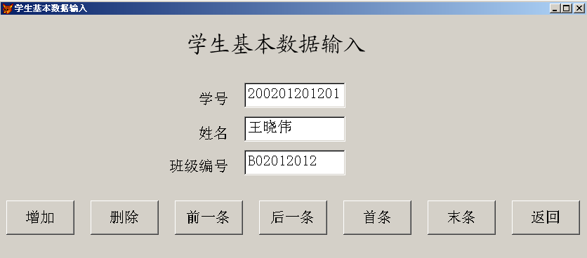
答案：“删除”按钮
Delete &&逻辑删除当前记录
Pack &&物理删除已经被逻辑删除的记录
Go bottom &&记录指针移到最末一条记录
Thisform.refresh &&刷新表单
“前一条”按钮
If recn()>1 &&如果当前记录指针的记录号大于1
Skip -1 &&记录指针上移一条记录
Thisform.refresh &&刷新表单
Endif &&结束if语句
或者：
skip -1
if bof()
go top
endif
thisform.refresh

“首条”按钮
Go top &&记录指针移动到第一条记录
Thisform.refresh &&刷新表单


2.完成下面样例图片的制作
操作要求
1 文件大小：600×600像素
2 提交文件格式 .PSD 保留各图层

3.EXCEL操作题
1.考生准备
- 开机进入WINDOWS。
- 在C盘下，建立名为考生准考证号的文件夹，并在其下新建一个名为准考证号的EXCEL工作薄。
- 按要求完成下面操作
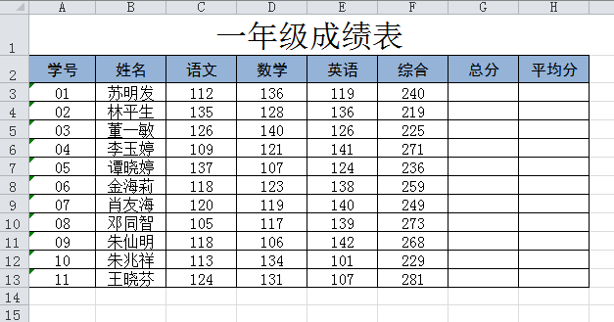
图1
在Sheet1中完成图1，具体要求：
①参考图1输入相关数据。
②将标题“一年级成绩表”的字体设置为宋体，字号设置为24。
③将列标题“学号”——“平均分”的字体设置为黑体，字号设置为12。
④将正文的字体设置为宋体，字号设置为12。
⑤为A2：H2单元格区域设置蓝色底纹。
为A2：H13单元格区域添加框线，并将表格中所有文字设置为垂直及水平居中。
用公式或函数计算出各学生的总分及平均分。
保存，并将Sheet1改名为“操作题1”。

2.按要求完成下面操作

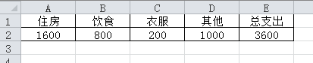
图2

在Sheet2中完成图2和图3，具体要求：
①参考图2，输入相关数据。
②根据数据生成三维饼图，如图3。
③保存，并将“sheet2”重命名为“操作题2”。

5. 在D盘新建一个以“word操作”为名的文件夹，新建word文档，保存为“古诗欣赏.docx”，录入文本，并进行排版。
（1）录入文本。
望庐山瀑布
[唐] 李白
日照香炉生紫烟，遥看瀑布挂前川。
飞流直下三千尺，疑是银河落九天。

注释
1.香炉：指香炉峰。
2.紫烟：指日光透过云雾，远望如紫色的烟云。
3.三千尺：形容山高。（夸张）
4.九天：天空最高处。此句极言瀑布落差之大。
（2）对文本进行基本排版。
a. 页面设置：上下页边距为3厘米，左右页边距为2.5厘米，其余为默认纸张及方向。
b. “望庐山瀑布”，黑体三号，加粗，居中对齐；
“[唐] 李白……落九天。”：楷体四号，居中对齐；
“注释……落差之大。”：楷体四号，居中对齐；
“[唐] 李白”，“注释”：加粗；
c. “4.九天：天空最高处。此句极言瀑布落差之大。”：红色，加下划线。
d. 在古诗与注释中间空行插入素材图片庐山瀑布.jpg，并将图片居中。
（3）. 保存文件并退出。
最终效果图如下：
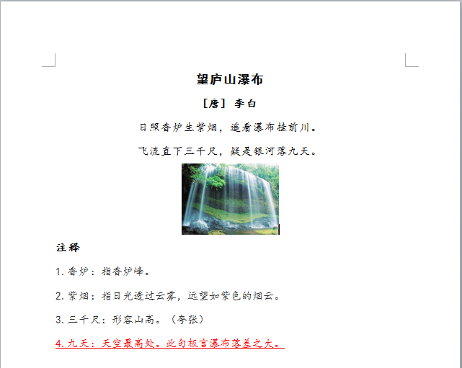

6. 打开素材文件诗歌欣赏.docx，另存为走向远方.docx，进行排版 。
（1）页面设置：上下页边距为2厘米，左右页边距为3厘米，其余为默认纸张及方向。
（2）对文本进行基本排版。
a. 标题及作者（“走向远方”“作者：汪国真”）：楷体，三号加粗，居中对齐
b. 其余文本：楷体四号左对齐，行间距：固定值22磅
c. 插入素材图片走向远方，位置：底端居中，四周型文字环绕
（3）. 保存文件并退出。
最终效果图如下：
